Nama : Alvira Falah Azmi

NIM : 1227030004

1. Buat prediksi integral trapezoid menggunakan Support Vector Machine pada persamaan berikut ini:

Jawab:

Pada tugas 1, kita membuat hasil dari trapezoid terlebih dahulu:

def Trapezoid(a,b,f):

    n = 100

    def trapezoid(f,a,b,n=100):

        h = (b - a)/n

        sum = 0.0

        for i in range(1,n):

            x = a + i * h

            sum = sum + f(x)

        integral = (h/2)*(f(a)+2*sum+f(b))

        return integral

    integral = trapezoid(f,a,b,n)

    print(a,",",b,",",round(integral,2))

for i in range(0,5):

    Trapezoid(i+2,i+4,lambda x: 2*x)

for i in range(0,5):

    Trapezoid(i+2,i+4,lambda x: 2*x + 2)

for i in range(0,5):

    Trapezoid(i+2,i+4,lambda x: 2*x + 4)

for i in range(0,5):

    Trapezoid(i+2,i+4,lambda x: 4*x + 6)

for i in range(0,5):

    Trapezoid(i+2,i+4,lambda x: 6*x + 8)

for i in range(0,5):

    Trapezoid(i+2,i+4,lambda x: 8*x + 10)

for i in range(0,5):

    Trapezoid(i+2,i+4,lambda x: 10*x + 12)

for i in range(0,5):

    Trapezoid(i+2,i+4,lambda x: 12*x + 14)

for i in range(0,5):

    Trapezoid(i+2,i+4,lambda x: 14*x + 40)

for i in range(0,5):

    Trapezoid(i+2,i+4,lambda x: 20*x + 40)

Dengan program diatas dihasilkan sebagai berikut:

Bila tidak terlalu terlihat bisa dicek dipdf selanjutnya.

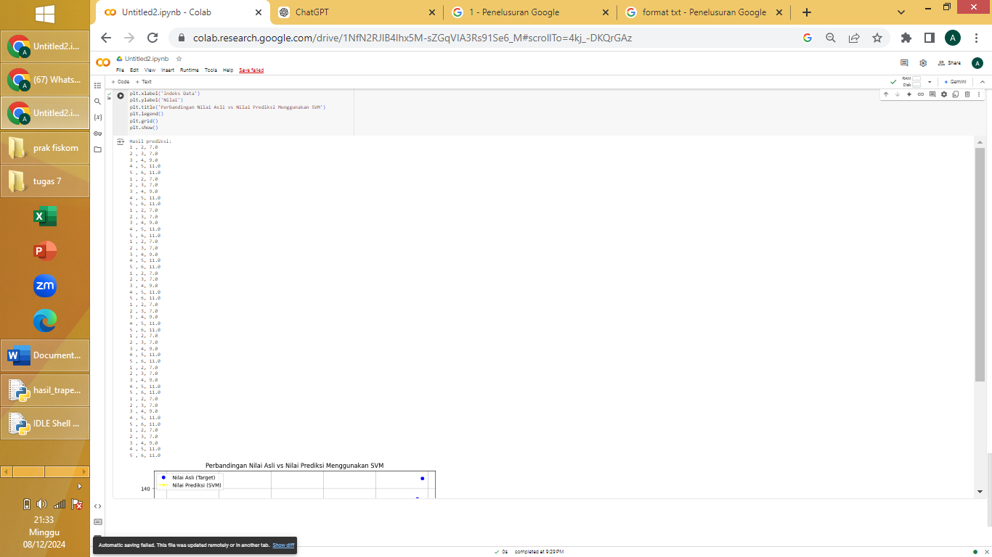

Program diatas merupakan rumus dari trapezoid itu sendiri dengan trapezoid: i+1 dan i+2.

1. Analisis grafik perbandingan nilai asli dan nilai prediksi pada soal nomor 1!

Jawab:

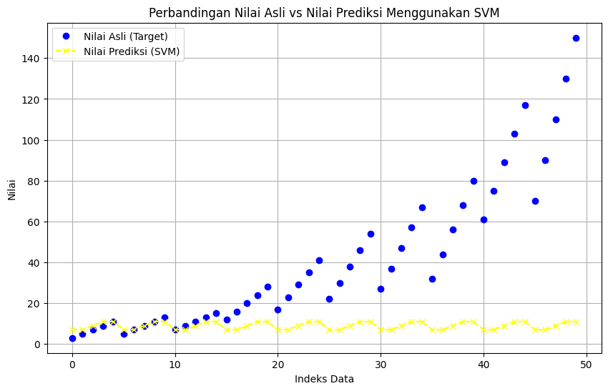

Dari grafik diatas, didapatkan hasil nilai asli beberapa sesuai dengan nilai prediksi. Hasil dari prediksi cenderung stabil berbeda dengan nilai asli atau target yang signifikan naik.

1. Kerjakan soal nomor 1 dengan nilai a = i+2 dan b = i+4!

Jawab:

Dengan menggunakan program yang sama pada soal 1, yang diubah hanya nilai a dan b.

Jika tidak terlihat bisa dilihat di pdf selanjutnya.

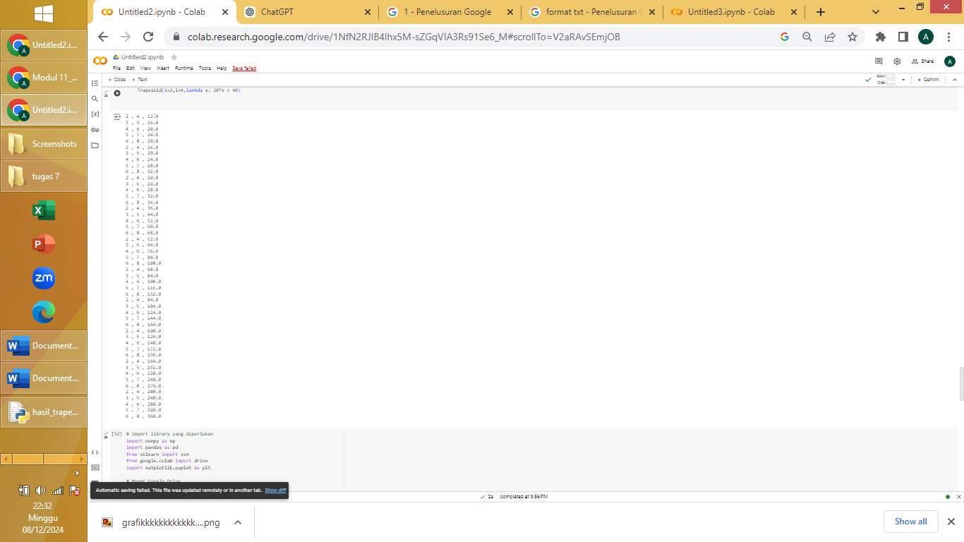

1. Analisis grafik perbandingan nilai asli dan nilai prediksi pada soal nomor 3!

Jawab:

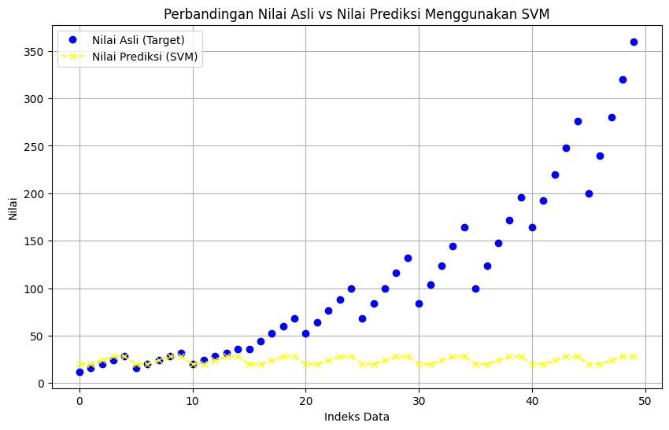

Sama seperti sebelumnya, hasil dari kedua nilai berbeda atau tidak sesuai.

**Jelaskan algoritma program integral trapezoid dan prediksi nilai integral trapezoid menggunakan metode Support Vector Machine!**

**Jawab:**

# Import library yang diperlukan

import numpy as np

import pandas as pd

from sklearn import svm

from google.colab import drive

import matplotlib.pyplot as plt

# Mount Google Drive

drive.mount('/content/drive')

# Path ke file Database.txt di Google Drive

file_path='/content/drive/My Drive/aslibener.txt' # Ganti dengan path sesuai lokasi file Anda di Google Drive

#Membaca data dari file

Database = pd.read_csv(file_path, sep=",", header=0)

# x = Data, y = Target

X = Database[['a', 'b']] # Pastikan kolom sesuai dengan nama yang ada di file

y = Database['Target']

#Membuat dan melatih model SVM

clf = svm.SVC()

clf.fit(X.values, y)

#Melakukan prediksi

y_pred = clf.predict(X.values)

# Menampilkan hasil prediksi

print("Hasil prediksi:")

for i, pred in enumerate(y_pred):

  print(f"{X.iloc[i, 0]} , {X.iloc[i, 1]}, {pred}")

#Membuat plot perbandingan nilai asli dengan nilai prediksi

plt.figure(figsize=(10, 6))

plt.plot(range(len(y)), y, 'o', label='Nilai Asli (Target)', color='blue')

plt.plot(range(len(y_pred)), y_pred, 'x--', label='Nilai Prediksi (SVM)', color='yellow')

#Menambahkan label dan judul

plt.xlabel('Indeks Data')

plt.ylabel('Nilai')

plt.title('Perbandingan Nilai Asli vs Nilai Prediksi Menggunakan SVM')

plt.legend()

plt.grid()

plt.show()

pertama itu adalah mengimpor library yang digunakan. Kemudian memasukkan prediksi yang telah kita buat dalam bentuk format txt dan telah disimpan di google drive. Untuk database nya menggunakan format seperti ditas untuk membaca file yang ada pada google drive. Sesuai pada program nilai x akan digunakan untuk nilai a dan b pada prediksi sedangkan untuk y untuk target. Model SVM dibuat dengan clf = svm.SVC() dengan menggunakan parameter default, yaitu kernel linear. Melatih model menggunakan data X dan target y dengan clf.fit(X.values, y). Prediksi target dilakukan untuk data yang sama dengan model yang telah dilatih. y_pred = clf.predict(X.values) menghasilkan array nilai prediksi. Lalu looping melalui hasil prediksi (y_pred) dan data asli (X) untuk mencetak nilai fitur (a, b) dan prediksi yang sesuai dengan format keluaran: a, b, pred. Selanjutnya, visualisasi nilai untuk membandingkan target asli (y) dengan hasil prediksi (y_pred): Plot Data Asli: Menggunakan tanda o (lingkaran) berwarna biru dan plot Prediksi: Menggunakan tanda x-- (garis putus-putus) berwarna kuning.